Лазерный Дальномер
Руководство Пользователя

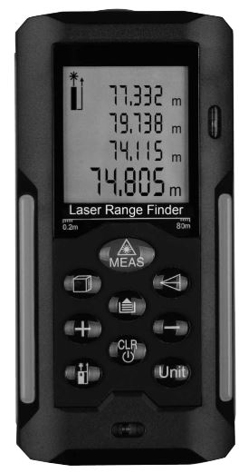
СОДЕРЖАНИЕ

1. Меры предосторожности.
2. Начало работы.
3. Начальное управление и установки.
4. Проведение измерений.
5. Функции измерений.
6. Технические характеристики.
7. Характеристики проводимых измерений.

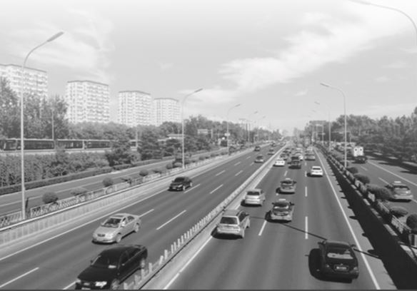
МЕРЫ ПРЕДОСТОРОЖНОСТИ

Данный дальномер используется для:
- измерения расстояний до объекта на открытых пространствах;
- вычисления площади и объема.

Не допускается:
- Использование прибора без предварительного изучения данного руководства.
- Использование прибора в целях, не предусмотренных данным руководством.
- Самовольное отключение систем безопасности, а также удаление или повреждение ярлыков на приборе.
- Самостоятельное вскрытие корпуса прибора.
- Самостоятельное внесение изменений в конструкцию прибора.
- Использование приспособлений, не входящих в комплект поставки к данному прибору.
- Использование прибора на строительных лесах, на лестницах, в непосредственной близости с техническими устройствами или транспортными средствами, а также не допускается пренебрежение правилами соответствующего поведения при проведении измерений.
- Наведение прибора непосредственно на солнце.
- Наведение лазерного луч себе в глаза или на других людей, а также на сильно отражающие поверхности (например, зеркала).
- Использование прибора в местах, представляющих опасность для оператора (например, на магистралях).

Характеристики лазера:
Данный дальномер оборудован невидимым глазу лазером, расположенным в передней части прибора. Лазерное оборудование, которым оснащен данный дальномер, относится ко второму классу и соответствует стандарту 1ЕС60825-1: 2007 «Безопасность лазерной аппаратуры». Следует избегать прямого попадания луча лазера в глаза. Запрещается смотреть на лазер под прямым углом. В случае попадания луча лазера или его отражения в глаза необходимо немедленно закрыть их и предотвратить дальнейшую возможность такого попадания.
ВНИМАНИЕ
Запрещается смотреть на лазерный луч, через какие-либо оптические приборы (очки, линзы, телескопы и т.п.), это может привести к усилению вредного воздействия на глаза.

ОСТОРОЖНО!
Лазерный луч, при прямом воздействии на глаза может привести к потере зрения, не допускайте прямого воздействия на глаза.
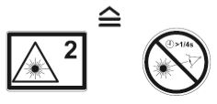

Расположение ярлыков на приборе:
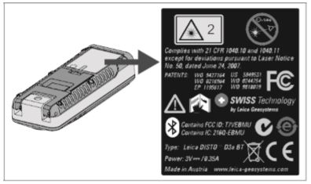

НАЧАЛО РАБОТЫ

Установка/замена элемента питания: (см. рисунок А)
1) Откройте крышку батарейного отсека прибора.
2) Установите элемент питания в соотвествии с индикаторами полярности.
3) Закройте крышку батарейного отсека прибора.

Примечание:
- При появлении символа «» на дисплее прибора необходимо заменить элемент питания.
- Для замены используйте щелочные элементы питания.
- Если прибор не будет использоваться в течение длительного периода времени извлеките из него элементы питания.
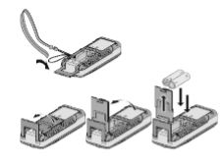
Рисунок А.

Значения кнопок: (см. рисунок В)

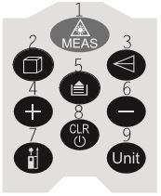  Рисунок В. | 1. Измерения.  2. Измерение площади/объема.  3. Измерения по теореме Пифагора.  4. Сложение (+).  5. Сохранение данных в памяти прибора.  6. Вычитание (-).  7. Изменение точки отсчета.  8. Отмена / выключение прибора.  9. Выбор единицы измерения.

Символы LCD дисплея: (см. рисунок С)
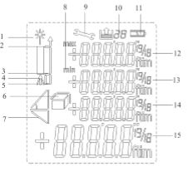  Рисунок С. |  | 1. Лазер включен.  2. Начальная точка измерения – верхний край дальномера.  3. Начальная точка измерения – нижний край дальномера.  4. Измерение со штатива.  5. Начальная точка измерения – упорный штифт.  6. Разные виды измерений:  Измерение площади.  Измерение объема.
7. Измерения по теореме Пифагора.
8. Непрерывное измерение.
9. Звуковое сообщение об ошибке.
10. Сохранение данных в памяти прибора.
11. Уровень заряда батареи.
12. Третья строка дисплея.
13. Вторая строка дисплея.
14. Первая строка дисплея.
15. Результат.

НАЧАЛЬНОЕ УПРАВЛЕНИЕ И УСТАНОВКИ

Включение и выключение прибора:
Включение дальномера и лазера.
Длительное нажатие данной кнопки позволяет выключить дальномер. Дальномер предусматривает функцию автоматического отключения если в течение 3 минут он не используется.
Кнопка сброса, отмены последних установок и очистки дисплея от всех значений. При одновременном нажатии данной кнопки и кнопки сохранения данных из памяти прибора удалятся все значения.

Выбор начальной точки измерения: (см. рисунок D)
В качестве исходной плоскости для измерения по умолчанию выбран нижний край инструмента. При выборе соответствующей точки измерений на дисплее отобразится индикатор выбранной начальной точки: верхний край дальномера, нижний край дальномера, измерение со штатива, упорный штифт. При смене выбранной точки прибор будет подавать звуковые сигналы.
После выключения прибор автоматически вернется к начальной точке измерения – нижниему краю дальномера.
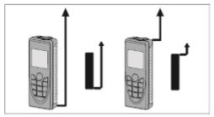Рисунок D.
Подсветка дисплея:
После включения прибора подсветка дисплея будет активирована автоматически. Если прибор не будет использоваться в течение 30 секунд, подсветка дисплея отключится. Для возобновления функции подсветки дисплея нажмите любую кнопку дальномера.

Установка единиц измерения расстояния:
Последовательно нажимайте на кнопку «UNIT» для выбора необходимой единицы измерения расстояния: метры (m), дюймы (in), футы (ft), футы + дюймы.

 | Расстояние | Площадь | Объем
1. | 0.000 m | 0.000 m² | 0.000 m³
2. | 0 1/16 in | 0.000 ft² | 0.000 ft³
3. | 0.000 ft | 0.000 ft² | 0.000 ft³
4. | 0'00'' 1/16 | 0.000 ft² | 0.000 ft³

ПРОВЕДЕНИЕ ИЗМЕРЕНИЙ

Измерение единичного расстояния:
Нажмите кнопку для включения дальномера. Нажмите ее повторно, прибор начнет измерять расстояние. Полученное значение отобразится на дисплее.

Непрерывное измерение минимума / максимума:
Данный тип измерения служит для определения самого короткого или, наоборот, самого большого расстояния от неизменяемой исходной точки. (См. рисунок Е) Измерение максимума, например, помогает при определении диагоналей (помещения), а измерение минимума – при определении горизонталей.
Удерживая неподвижно дальномер, нажмите кнопку , прозвучат несколько звуковых сигналов, что указывает на то, что прибор перешел в режим непрерывных измерений. Перемещайте лазер по желаемой цели влево и вправо, вверх и вниз (например, угол помещения при определении вертикалей) так, чтобы исходная точка измерения всегда оставалась на одном и том же месте.
Используйте кнопки чтобы прервать измерение. Значения минимума и максимума высветятся на экране. Прибор автоматически выйдет из данного режима после проведения 1000 измерений.
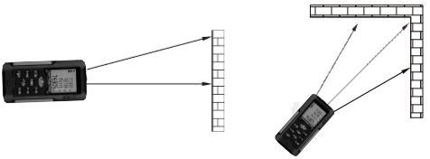
Рисунок Е.

ФУНКЦИИ ИЗМЕРЕНИЙ
Сложение / Вычитание:
Измерение расстояния.

Сложение: Нажмите данную кнопку один раз, на первой строке дисплея загорится символ «+». Текущее полученное значение прибавится к последующему полученному значению.
Вычитание: Нажмите данную кнопку один раз, на первой строке дисплея загорится символ «-». Текущее полученное значение будет вычтено из последующего.
Последнее действие будет отменено.
Возврат к режиму измерения единичного расстояния.

Измерение площади:
Нажмите данную кнопку один раз, на дисплее загорится символ «».
С помощью нажатия данной кнопки прибор перейдет в режим измерения первого значения (длины).
С помощью повторного нажатия данной кнопки прибор перейдет в режим измерения второго значения (ширины).
Полученный результат будет отображаться на главной строке дисплея. Единственный полученный результат измерений будет отображаться на второй или третьей строке.

Измерение объема:
Нажмите данную кнопку три раза, на дисплее загорится символ «».
С помощью нажатия данной кнопки прибор перейдет в режим измерения первого значения (длины).
С помощью повторного нажатия данной кнопки прибор перейдет в режим измерения второго значения (ширины).
При нажатии данной кнопки в третий раз прибор перейдет в режим измерения следующего значения (высоты).
Полученный итоговый результат измерения объема будет отображаться в основной части дисплея, а полученные три значения на первой, второй и третьей строках соответственно.

Измерение недоступного расстояния по теореме Пифагора:
Дальномер позволяет автоматически определять недоступное расстояние с помощью режима косвенных измерений по уравнению Пифагора.
Например, см. рисунок G – для получения данных необходимо измерить 2 плоскости.
Последовательность:
Нажмите данную кнопку один раз, на дисплее загорится символ «». Значение измеренного расстояния отобразится на дисплее.
Нажмите данную кнопку и измерьте сторону, прилегающую к прямому углу треугольника (катет). При проведении измерений старайтесь держать прибор ровно, не меняя его положения.
Нажмите данную кнопку и измерьте гипотенузу треугольника (сторону, противоположную прямому углу).
Если все измерения будут проведены правильно и полученные данные будут отвечать требованиям теоремы Пифагора (гипотенуза>катета) на основной строке дисплея отобразится рассчитанное значение. Первые два измеренных значения будут отображены на второй и третьей строках.
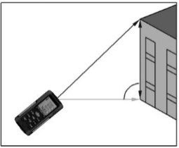Рисунок G.
Двойное измерение длины по теореме Пифагора:
(см. рисунок Н)

Нажмите данную кнопку дважды, на дисплее загорится символ «». На дисплее будет мигать значение измеренного расстояния.
Нажмите данную кнопку и измерьте нижнее расстояние – гипотенузы первого треугольника.
Удерживая прибор в горизонтальном положении, нажмите данную кнопку и измерьте горизонтальное расстояние – катет, прилежащий к прямому углу треугольника.
Нажмите данную кнопку и измерьте верхнее расстояние – гипотенузы второго треугольника.

Если все измерения будут проведены правильно и полученные данные будут отвечать требованиям теоремы Пифагора на дисплее отобразится значение высоты, а также три ранее измеренных значения.

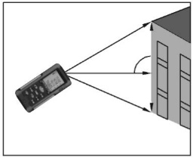 Рисунок Н.

Сохранение данных в памяти прибора:
Нажмите и удерживайте кнопку для просмотра последнего сохраненного результата измерений. Сохраненные ранее результаты измерений будут отображаться в обратном порядке. Данный дальномер может хранить до 20 результатов одновременно.
Нажмите данную кнопку при проведении измерений для того, чтобы удалить все полученные результаты.

ТЕХНИЧЕСКИЕ ХАРАКТЕРИСТИКИ

 | 40 | 60 | 80 | 100
Дальность измерений | 0.05~40м. | 0.05~60м. | 0.05~80м. | 0.05~100м.
Точность измерений | ±3 мм.
Единицы измерений | метры / дюймы / футы
Уровень лазера | Класс II
Тип лазера | 635 нм., <1мВт
Площадь, объем | √
Теорема Пифагора | √
Сложение/вычитание | √
Минимум/максимум | √
Непрерывное измерение | √
Подсветка | √
Индикация дисплея | √
Звуковой сигнал | √
Водонепроницаемость | √
Сохранение данных | 20 записей
Диаметр луча | 8 / 40 мм.
Фиксированное положение | (10 / 60 м.)
Рабочая температура | -10℃~50℃ (14℉~122℉)
Температура хранения | -25℃~70℃ (-13℉~158℉)
Продолжительность работы элементов питания | 5000 раз
Элементы питания | 2×1.5В АА
Автоматическое отключение лазера | 30 сек.
Автоматическое отключение прибора | 3 мин.
Размер | 116×56×32 мм.
Вес | 100 г.

ХАРАКТЕРИСТИКА ПРОВОДИМЫХ ИЗМЕРЕНИЙ

Диапазон:
Прибор работает в диапазонах 40 / 60 / 80 / 100 метров.
При измерении более близких расстояний или, в случае если для измерения используются отражающие поверхности, разместите предметную мишень (например, лист бумаги) на поверхность, расстояние до которой надо измерить.

Поверхности объектов:
Показания прибора могут отклоняться от истинных если рабочая поверхность объекта, до которого измеряется расстояние, имеет жидкую консистенцию (например, вода) или является слишком блестящей.

Если цель слишком темная или ее поверхность плохо отражает, прибору может потребоваться дополнительное время для вычисления значения измерения.

Хранение:
Не храните прибор в местах с сильной влажностью. Содержите прибор в чистоте. Удаляйте загрязнения при помощи мягкой влажной ткани без использования чистящих средств.

ГАРАНТИЙНЫЕ ОБЯЗАТЕЛЬСТВА
Гарантийный срок эксплуатации – 1 год со дня продажи изделия. На изделия, у которых отсутствует дата продажи, гарантия не распространяется. Обмен неисправных изделий осуществляется через торговую сеть при предъявлении чека и гарантийного талона. Изделия с механическими повреждениями гарантии не подлежат.
Дата продажи | Штамп магазина

